Dzīvnieki ekosistēmās

Skolēnam sasniedzamais rezultāts:

8. Apzinās nepieciešamību ievērot noteikumus, vērojot dzīvniekus savvaļā,
zooloģiskajos dārzos, aizsargājamās dabas teritorijās.

Uzdevumu piemēri

8.4. Par vienu no tuksnešu veidošanās cēloņiem zinātnieki uzskata pārmērīgi intensīvu mājdzīvnieku ganīšanu, kas attēlota shēmā.

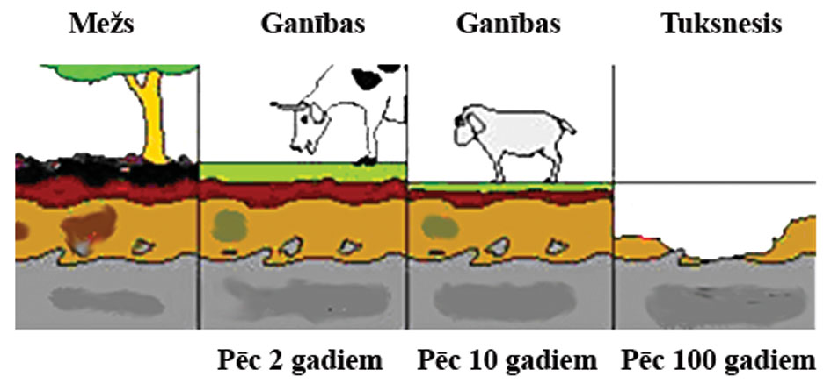

a) Kā mājdzīvnieku ganīšana ietekmē augsnes iemītniekus?
b) Vai Latvijā iespējama līdzīga situācija? Pamato atbildi!

